المديرية العامة للتربية والتعليم بمحافظة................
مدرسة: ..............................................
تحضير مادةالتربية الإسلامية العام الدراسي 2022/2023 م
- اسم المعلم/المعلمة: ........................................................................................
الصف: السادس | الوحدة: الثانية | عنوان الدرس/ الموضوع: الاعتدال منهجي في الحياة

اليوم والتاريخ
الحصة
الشعبة
أرقام الأهداف/المخرجات

التعلم القبلي/التمهيد/ المفاهيم | 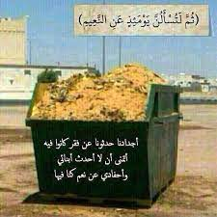  التمهيد : عرض صورتين لمشهدين متقابلين صورة مجاعة ، وصورة أطعمة تلقى في القمامة ، ثم التدرج بسؤال الطلبة 1_ ما رأيكم في الصورتين 2_ حلل أسباب هذه التصرفات = للوصول إلى أن المسلم يلتزم الاعتدال في حياته لما فيه من من الخير الكثير وأن الاعتدال لا يكون في الطعام والشراب فقط وإنما هو منهج في الفكر والسلوك  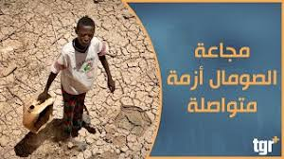  المفاهيم : التدين ، الغلو ، الاعتدال
الأهداف/ المخرجات التعليمية | الاستراتيجيات/طرق التدريس | آلية التنفيذ/ الأنشطة التدريبية/التعليمية | الوسائل ومصادر التعلم
1 .يستخلص المقصود بالاعتدال  2 .يعدد بعضا من مظاهر الاعتدال  3.يؤمن بأهمية اعتدال الفكر والسلوك  4 .يلتزم الاعتدال منهجا في حياته | ( 1 ،2 ،3 ) الحوار والمناقشة.  ( ) الاستقصاء  ( 3 ) العصف الذهني.  ( ) تنبأ، فسر، لاحظ، فسر  ( ) التعلم التعاوني.  ( ) شكل (7) المعرفي  ( ) القياس.  ( ) القصة  ( ) الخرائط الذهنية.  ( ) الاستكشاف الاستقرائي  ( ) التعلم باللعب.  ( ) تمثيل الأدوار.  ( ) التعلم بالأقران,  ( ) حل المشكلات.  - أخرى:  ..........................................................  ..........................................................  ...........................................................  ........................................................... | 1_ من خلال نشاط ( أقرأ وأجيب ) صفحة 95 بعرض الفقرة على الشاشة أو من خلال قراءة الطلاب لها من الكتاب المدرسي مع مناقشة مضمون النص  2_ عرض الآية القرآنية ((لَّقَدْ كَانَ لَكُمْ فِي رَسُولِ اللَّهِ أُسْوَةٌ حَسَنَةٌ))  وطرح الأسئلة - ما المقصود بأسوة _ ما حكم الاقتداء بالنبي _ ما فائدة الاقتداء بالنبي صلى الله عليه وسلم  عرض النصوص المدرجة في نشاط أتعاون مع زملائي ص96 أو الطلب من الطلاب قراءتها مع طلب تدبر النصوص من الطلاب ثم استنتاج مظهر الاعتدال من كل نص  مناقشة معاني النصوص بشكل عام ثم توجيههم لحل النشاط  3_ مناقشة فوائد الالتزام التي يجنيها المسلم من الاعتدال مع مناقشة مضار الاسراف ( يمكن استخدام طريقة التخيل إذا ما أسرف الإنسان في أي مظهر من مظاهر السلوك  _ حل نشاط أتأمل وأجيب ص 97  4_ يتحقق من خلال جميع أنشطة الدرس ومن خلال النشاط الرابع فيه تكليف الطالب بمبادرة ترسخ منهج الاعتدال في استخدام برامج التواصل الاجتماعي ( رابعا ص99) | بطاقات  الصور الواردة في الدرس  باور بوينت  التلفزيون أو شاشة العرض

التقويم التكويني | نشاط إثرائي/ علاجي  تفريد التعليم | التقويم الختامي | الواجب المنزلي
1_ عرف الاعتدال ؟  2_ للاعتدال عدة مظاهر ، عدد بعضا منها مستدلا بدليل شرعي عليها ؟  3_ ماذا تتوقع أن يصيب الإنسان لو أسرف في الطعام والشراب ؟  4_ بين أهمية الاعتدال سوكا وفكرا | نشاط إثرائي : بعد قراءة النص اقتراح حلولا من عندك للتعامل مع الأطعمة الزائدة عن الحاجة ؟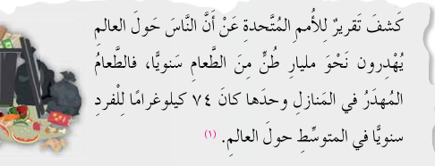 | _عرف المقصود بالاعتدال ؟  _بين مظاهر الاعتدال ؟  _بين أهمية الاعتدال في السلوك والفكر ؟؟ | ثالثا ص 99: ابحث عن معنى الآية الكريمة في كتب التفسير :  ((وَاقْصِدْ فِي مَشْيِكَ وَاغْضُضْ مِنْ صَوْتِكَ إِنَّ أَنْكَرَ الأَصْوَاتِ لَصَوْتُ الْحَمِيرِ))
ملاحظات المعلم
يعتمد،، المعلم الأول يعتمد،،، المشرف التربوي

